**ACTIVIDADES 1º PRIMARIA**

ACTIVIDAD 1

Esta ficha aparecerá la silueta del anagrama de la cabra de la Cueva de Nerja. Los materiales a utilizar serán una ficha con la silueta de la cabra, papel marrón (cartulina), tijeras y pegamento.

Los alumn@s deberán recortar y pegar el papel marrón en el interior de la silueta hasta darle forma al animal.

ACTIVIDAD 2

En esta actividad los alums@s deberán simular la reconstrucción de una pieza de cerámica encontrada en la Cueva de Nerja.

Para ello necesitarán una ficha con trozos de la pieza cerámica que deben colorear y recortar y después unir. Adjunto ejemplo.

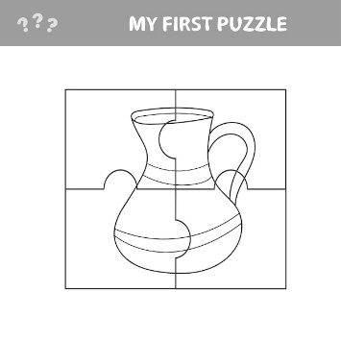

ACTIVIDAD 3

En la ficha aparecerá la frase “Cuenta cuántos objetos hay en cada fila”.

En las filas aparecerá una franja vertical dividida en 5 casillas y junto a ellas distintos dibujos entre los que destacar una cabra, dos palas de arena, tres mochilas, cuatro linternas y cinco cuadernos.

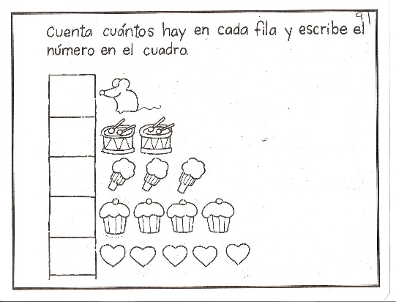Los alumn@s deben colorear los objetos y en las casillas escribir el número de objetos que hay junto al dibujo. Adjunto ejemplo.

ACTIVIDAD 4

En la ficha aparecerá una exploradora mirando dentro de una mochila abierta y junto a ella la mochila abierta. *Adjunto ejemplo como guía, aunque este no se utiliza.

Los alumn@s deberán dibujar qué útiles lleva un explorador a una excavación (como un lápiz, una linterna, un cuaderno, cuerdas etc…)

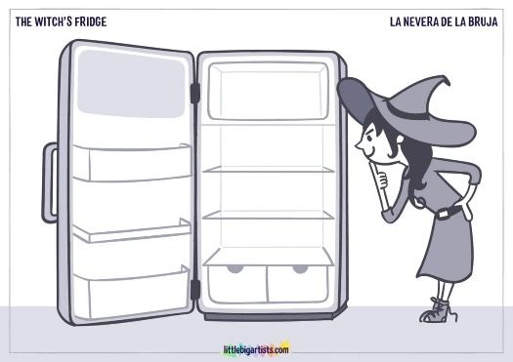

**ERRORES**

-En “descripción final del producto”, falta un “coma” en el segundo párrafo, entre “por el alumnado” y “así”.

-En la parte de “Secuenciación de actividades”-EAR- “Una pared de color”- Falta el punto del final de la frase.